***Государственное бюджетное дошкольное образовательное учреждение детский сад №21 Кировского района Санкт-Петербурга***

**УРОЖАЙ СОБИРАЙ И НА ЗИМУ ЗАПАСАЙ**

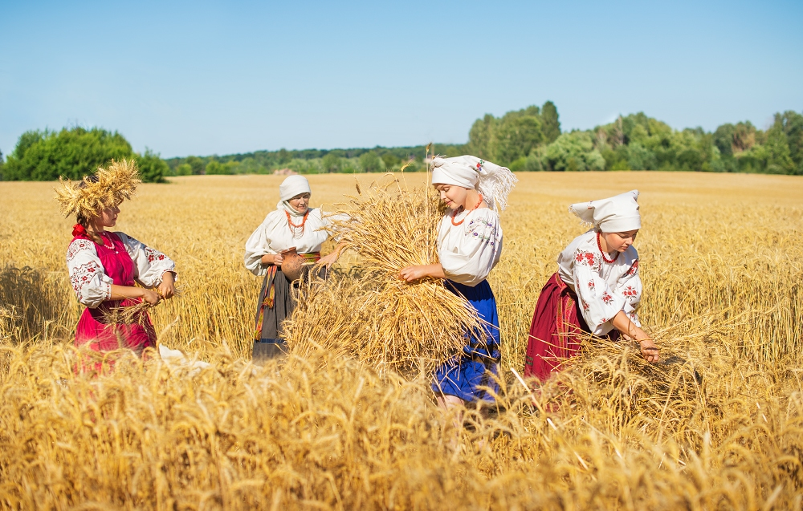

*Осенний праздник для подготовительной группы*

***Музыкальный руководитель:*** *Петрова Л.А.*

***Санкт-Петербург***

***2023***

***Трое детей с листьями в руках заходят в зал под музыку.***

1. Мы праздник сегодня устроим

И Осень к нам в сад позовём.

Попляшем мы с ней, поиграем,

Осенние песни споём.

1. Разноцветные листики падают,

Осень в гости опять к нам пришла.

Снова нас она красками радует,

Замечательна эта пора.

1. Листья кружатся, кружатся, кружатся,

Засыпают наш дом и наш сад.

Это дарит нам Осень-подруженька

Листопад!

***Дети под музыку вбегают в зал с листьями в руках.***

**ТАНЕЦ С ЛИСТЬЯМИ «ЛИСТОПАД»**

**ДЕТИ**

1. Листопад всё кружится,

Осень наступает,

В золотые лужицы

Листики бросает.

1. Засыпает улицы,

Лес, и луг, и поле …

Ну, а в небе жмурится

Солнце золотое.

**ПЕСНЯ «ЧУДО-ОСЕНЬ»**

* ***Закличка Осени – дети повторяют слова.***

**1 ХОЗЯЮШКА**

Осень, осень, тебя в гости просим,

Осень, осень, погости недель восемь:

С обильными хлебами,

С высокими снопами,

С листопадом и дождём,

С перелётным журавлём.

**ПЕСНЯ «ЗОЛОТАЯ ОСЕНЬ»**

***Дети машут листочками, под музыку в зал входит Осень, проходя между детьми*.**

**ОСЕНЬ**

Здравствуйте, мои друзья!

Я всегда на праздник рада

Приходить к вам в детский сад.

Я люблю повеселиться,

Поиграть в кругу ребят.

***Дети под музыку кладут листики на подиум и становятся вокруг Осени.***

**ОСЕНЬ**

Наступила осень. Вот и закончилась жатва, убран последний урожай с полей. Сегодня на празднике мы узнаем о многих интересных народных традициях.   
 Конец лета и осень – горячая пора для всех, кто убирает урожай зерновых: чем богаче урожай, тем богаче наша Родина. Окончив жатву, убрав последнюю копну с поля и сложив хлеб в одонья и клади, праздновали "Осенины". Дети забирали последний сноп себе, делали из него маленькие снопики и обходили дворы. Хозяевам дарили "осененные снопики", желали добра и сытости на весь год.

Ни что в полюшке не колышется, лишь осенний напев слышится.

* **Инсценировка сбора урожая**

***Дети под музыку повторяют движения за Осенью: идут по кругу, «бросая зёрна в землю», затем «жнут серпом» колосья, затем «вяжут снопы».***

**ДЕТИ**

Осень, осень, пришла.  
Что ты нам принесла?  
В короба холста,  
На гумно зерна,  
На прялку шерстинку,  
Да молока в крынку,  
На стол каравай.  
Дождик, дождик, поливай!

***Осень «мочит» детей «дождинками, дети убегают на места. Осень их догоняет.***

**ОСЕНЬ**

Последние несколько несжатых колосьев специально перевязывали лентой - завивали бороду и приговаривали: "Дай Бог, чтобы на другое лето был хороший урожай!" Этим обрядом жнеи надеялись вернуть земле урожайную силу. Последний сноп жали молча. Девушки жали «сноп – молчанушку»: если заговорят - жених будет слепой. Этот сноп наряжали в сарафан и несли на пир честной. Его хранили до Нового года.

***Девочки вносят перевязанные лентой колосья.***

**1 ДЕВОЧКА**

Осень- тётушка!

Тяжела работушка!

Всё покосы, нивушка,

Болит моя спинушка!

**2 ДЕВОЧКА**   
 Жала я с утра до ноченьки   
 Пшеницу да овёс,   
 Только хлеба белого   
 Поесть не удалось!   
**3 ДЕВОЧКА**   
 Жали- пожали,   
 Три пряди нажали.   
 Первую прядь - на еду,   
 Вторую прядь - на семена,   
 Третью прядь- про запас!   
 Что посеешь, то и пожнёшь!

***Девочки с поклоном отдают сноп Осени.***

**2 ХОЗЯЮШКА**

Сеют в поле зерна раннею весною,

А над ними светит солнышко родное.

На ветру веселом зашумят колосья,

Будет урожайной золотая осень!

**ТАНЕЦ С КОЛОСКАМИ *(девочки)***

* ***Викторина на тему «Во саду ли, в огороде»***

**ОСЕНЬ**

А сейчас мы все примем участие в осенней викторине. Но мы для этого должны выполнить три задания.

**1-е задание** – доскажи поговорку про осень:

*Весна даёт цветы, (**а осень плоды**)

*Сентябрь кафтан срывает, (**а тулуп надевает**)

*Сентябрь пахнет яблоками, (**а октябрь капустой**)

*В октябре с солнцем прощайся (**ближе к печке подбирайся**)

*Осень запасиха, (**а зима подбериха**)

*Осень пришла (**урожай принесла**)

**ОСЕНЬ**

Молодцы, ребята, с первым заданием вы справились.

А теперь внимание, новое задание!

**2-е задание** - Надо показать скорей, как бежит лесной ручей.

**ИГРА «ЧЕЙ РУЧЕЙ ПРИБЕЖИТ БЫСТРЕЙ»**

***Дети становятся в три команды. Нужно положить руки друг другу на плечи, обежать кегли змейкой до ориентира и вернуться на место. Побеждает та команда, которая выполнит задание быстрей всех. Игра проводится 1 раз.***

***Осень предлагает 2-й раз поиграть родителям.***

**ОСЕНЬ**

А сейчас для всех ребяток загадаю я загадку.

Знаю, знаю наперёд, вы - смекалистый народ.

Деревянная подружка

Без неё мы как без рук,

На досуге веселушка

И накормит всех вокруг.

Кашу носит прямо в рот,

И обжечься не даёт.

**ДЕТИ**

Ложка.

**МАЛЬЧИКИ**

1. На Руси уж так идёт,

Что талантливый народ -

Сам себе и жнец, и швец,

И на ложечках игрец!

1. Хохломские, Псковские,

Тульские, Ростовские,

Вятские, Смоленские -

Ложки деревенские!

3. Ложки знает целый мир,

Ложки - русский сувенир.

Трели наших ложкарей -

Веселят они людей!

4. Каблучком и ложкой бью,

Я танцую и пою!

Ложки, ложки, ну дружней.

Зазывайте всех гостей!

**ТАНЕЦ С ЛОЖКАМИ *(мальчики)***

**ОСЕНЬ**

А сейчас будем играть в игру,   
А в какую не скажу,   
Становитесь в круг!

***Дети и родители под музыку становятся в круг. Осень – в центре круга с бубном.***

**ОСЕНЬ**  
 Солнце разгорается, игра начинается!

***Осень передаёт бубен под музыку по кругу. У кого на музыкальную паузу окажется бубен в руках, Осень тому загадывает загадку. Тот, кто не отгадал загадку, выходит в круг танцевать.***

**ДЕТИ** Ты катись, весёлый бубен,   
 Быстро, быстро по рукам.   
 У кого весёлый бубен,   
 Тот отгадку скажет нам!   
**ОСЕНЬ**  
 Угадай, кто я. Круглая, а не месяц,

Есть хвост, а не мышь. ***(Репа)***

**ДЕТИ**

Ты катись, весёлый бубен,   
 Быстро, быстро по рукам.   
 У кого весёлый бубен,   
 Тот отгадку скажет нам!

**ОСЕНЬ**  
 Что за скрип? Что за хруст?   
 Это что еще за куст?   
 Как же быть без хруста?   
 Если я … ***(капуста)***

**ДЕТИ**

Ты катись, весёлый бубен,   
 Быстро, быстро по рукам.   
 У кого весёлый бубен,   
 Тот отгадку скажет нам!

**ОСЕНЬ**  
 Красну девицу

Люди в руки брали,

За косы драли. ***(Морковь)***

**ДЕТИ**

Ты катись, весёлый бубен,   
 Быстро, быстро по рукам.   
 У кого весёлый бубен,   
 Тот отгадку скажет нам!

**ОСЕНЬ**

Что копали из земли,   
Жарили, варили?   
Что в золе мы испекли,   
Ели да хвалили? ***(Картофель)***

**ДЕТИ**

Ты катись, весёлый бубен,   
 Быстро, быстро по рукам.   
 У кого весёлый бубен,   
 Тот отгадку скажет нам!

**ОСЕНЬ**

Кто ни взглянет, всяк заплачет. ***(Лук)***

***Дети под музыку сели на места.***

**ДЕТИ**

1. Вот и осень наступила

И вершит свои дела-

Закрома набила хлебом

Фруктов, овощей дала.

1. А рябину ярче всех

Осень нарядила.

Спелых ягод к празднику

Рябине подарила.

1. Так давайте славить осень!

Ведь щедрее её нет.

Осень, шлём тебе сегодня

Мы дошкольный свой привет!

**ТАНЕЦ «ОЙ, КАЛИНА, ОЙ, МАЛИНА»**

***Дети сели на места.***

**1 ХОЗЯЮША**

Да, осень - щедра, много подарков она дарит. Да вот и они - подарки Осени!

**ТАНЕЦ «ВО САДУ ЛИ, В ОГОРОДЕ»**

***На середину зала под музыку выходят дети в шапочках овощей, фруктов.***

**ОГОРОДНЫЕ ЧАСТУШКИ.**

1. Мы пришли к вам прямиком

С сада-огорода.

Мы частушки пропоём

Для всего народа.

1. Я румяная редиска,

Поклонюсь вам низко-низко.

А хвалить себя зачем?

Я и так известна всем.

1. Что за скрип, что за хруст,

Это что ещё за куст?

Как же быть без хруста-

Это же капуста!

1. Круглое, румяное

Яблоко на ветке.

Любят меня взрослые

Любят меня детки!

1. Я-картошка. Так скромна

Слова не сказала.

Но картошка всем нужна

И большим и малым.

1. Я большой, как мяч футбольный,

Если спелый -все довольны.

Так приятен я на вкус!

Замечательный арбуз!

1. Мы частушки вам пропели

Хорошо ли, плохо ли.

А теперь мы вас попросим,

Чтобы нам похлопали!

* ***Обряд встречи хлебом-солью. Угощение караваем.***

**2 ХОЗЯЮШКА**

И правда, сколько даров приносит осень людям за их труды: и фрукты, и овощи, и, конечно, хлеб. Хлеб нужен человеку каждый день. Всякая пища приедается, а хлеб – никогда. Не зря говорят: «Хлеб – всему голова». Весна - красна цветами, зима - белыми снегами, лето - солнцем и грибами, а осень – житом и снопами, да румяными пирогами.

Чтоб не было зимой голодно, всего наготовили добрые хозяева про запас. До самого лета хватит! В старые времена был такой обычай у русских людей: как заканчивали полевые работы - собирали урожай, хлеб в закрома засыпали - и коротали осенние да зимние вечера вместе, устраивали посиделки. Как говорится в русской пословице: «От скуки - бери дело в руки». Вот и проводили время за любимым рукоделием. Кто за прялкой сидит, кто узоры вышивает, кто из дерева ложки вытачивает. Весело было! А гостей встречали хлебом-солью!

**ОСЕНЬ**

А сейчас мы поиграем! Ладушки, ладушки, испечём оладушки!

**ИГРА «ЛАДУШКИ»**

*Дети приглашают родителей и становятся парами по кругу лицом друг к другу. Под весёлую музыку хлопают сначала по правой ладошке друг друга, по левой, затем двумя ладошками два раза по ладошкам друг друга, затем кружатся. После этого дети, стоящие спиной в круг, перебегают к соседней паре. Затем движения повторяются.*

**1 ХОЗЯЮШКА** А знаете ли вы, ребята, что люди особенно ценят из подарков осени-какому урожаю мы особенно рады?

**ДЕТИ**

Хлебу!

**2 ХОЗЯЮШКА**

Конечно, вы правы, ребята! Недаром люди говорят- хлеб-наше богатство!

Хлеб - наш основной продукт питания.

**ОСЕНЬ**

Хлеб проходит долгий путь, прежде чем стать вот таким караваем. Давайте расскажем откуда берётся хлеб.

***Три девочки под музыку на полотенце выносят на середину зала каравай, кланяются и показывают его детям.***

**ДЕВОЧКИ**

1. Вот он хлебушко душистый

С хрусткой корочкой витой!

Вот он… теплый, золотистый,

Словно солнцем залитой.

1. В нем здоровье, наша сила,

В нем чудесное тепло.

Сколько рук его растило,

Охраняло, берегло.

1. Корочкой румянится

Пышный каравай.

Осень хлебом славится,

Пробуй урожай!

***Девочки с караваем под музыку обходят родителей и угощают их.***

**ОСЕНЬ**

Что-то мне захотелось чаю ароматного, да душистого.

**1 ХОЗЯЮШКА**

Пойду самовар поставлю, а вы песню запевайте да чай русский прославляйте.

***Дети выходят на середину зала и становятся свободно.***

***Хозяюшка на минуту выходит из зала – «ставить самовар», затем возвращается обратно в зал.***

**ПЕСНЯ «РУССКИЙ ЧАЙ».**

* ***Приглашение к столу.***

**2 ХОЗЯЮШКА**

А ну, молодые хозяюшки!

Несите пироги скорей,

Чтоб порадовать гостей!

***Девочки на подносах несут пироги.***

**ДЕВОЧКИ**

1. На сметане из муки

Испекли мы пироги.

Очень-очень вкусные

Пироги с капустою!

1. Надо тесто замесить,

А потом пирог лепить.

В печь их утром мы снесли,

Поскорей их испекли.

1. Пироги пекли с любовью

И старались мы не зря.

Угощайтесь на здоровье,

Гости наши и друзья.

*(****Девочки с поклоном отдают пироги хозяюшке и Осени.)***

**1 ХОЗЯЮШКА**

  Гостю почёт, хозяину радость!

  Гость доволен - хозяин рад!

Чем богаты, тем и рады!

**ОСЕНЬ**

  До свиданья, гости дорогие!

**ДЕТИ**

До свиданья! До свиданья,

Наша Осень золотая**! *(Машут руками Осени.)***

***Осень под музыку выходит из зала.***

***Дети под музыку встают около стульчиков и берутся за руки.***

**ТАНЕЦ «МОЯ РОССИЯ»**

**ДЕТИ**

Мы на стол накрыли сами

Мы гостей сегодня ждали.

Всех за стол мы вас сажаем

Пирогами угощаем. ***(кланяются гостям)***

**2** **ХОЗЯЮШКА *(в руках поднос с пирогом)***

Всех гостей теперь зовём

Угощаться пирогом.

Милости просим, гости дорогие!

***Дети выходят цепочкой под музыку из зала.***

***Родители идут в группу на чаепитие.***